一：基本jar和aar
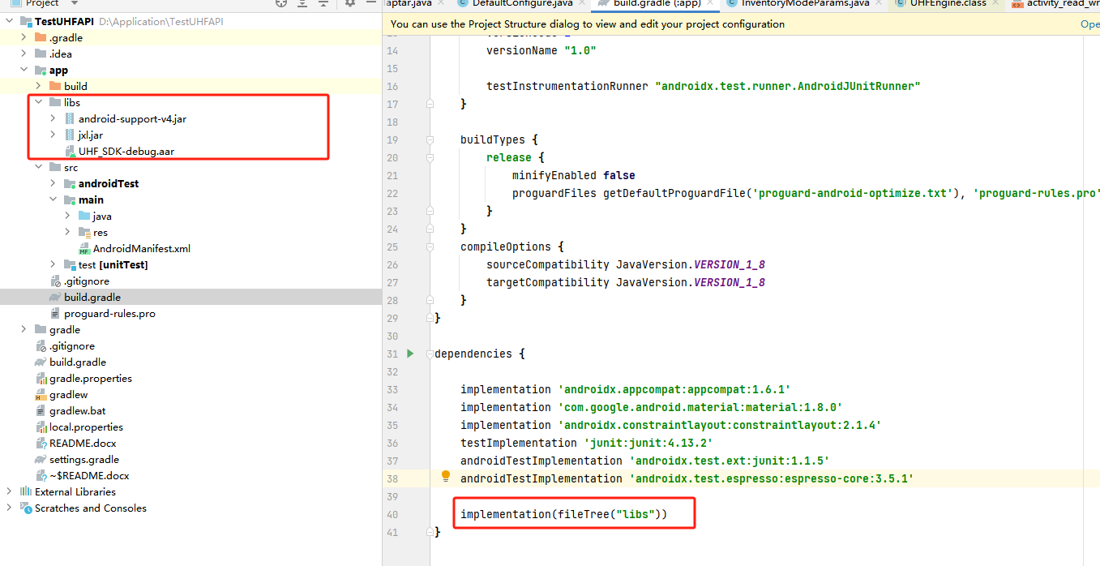

二：UHFEngine核心接口(执行操作)

基本用法
用法是UHFEngine.getEngine().xxx()
提供上电、连接、盘点等接口

模块上电
UHFEngine.getEngine().powerOn()

模块下电
UHFEngine.getEngine().powerOff()

连接模块
UHFEngine.getEngine().connectModule(String src, int rtype);
参数说明:
/**
* 连接模块
*
* @param src 读写器地址，串口号或者IP地址（注意，串口号根据平台不同填上串 口地址，带手柄使用/dev/ttysWK0,不带手柄使用/dev/ttysWK1）
* @param rtype 读写器的天线端口数，PDA使用1即可
*/

断开模块连接
UHFEngine.getEngine().disconnectModule()

- 启动盘点
UHFEngine.getEngine().startInventory(
InventoryParams params,
ReadListener readListener,
ReadExceptionListener exceptionListener)
参数说明:

/**
* 开始盘点
*
* @param params 盘点参数，参考后面
* @param readListener 盘点到的标签监听回调接口，参考后面
* @param exceptionListener 异常监听监听回调接口，参考后面
*/

结束盘点
UHFEngine.getEngine().stopInventory()

获取硬件信息
UHFEngine.getEngine().getHardwareDetails();
返回HardwareDetailsResult对象,具体参考代码定义

单独写标签EPC
/**
* 写标签的EPC id
* writeTagEpcEx可以在写 epc 码的同时改变 EPC 区的 PC 字段，PC 字段保存着 epc 码长度的信息。且此函数不支持过滤条件，也不能写 EPC区 被锁定的标签，此函数一般用于初始化标签。
*
* @param ant 在哪个天线上执行操作
* @param epc 将要写入的epc码，二进制字节形式
* @param epclen Epc的长度，以字节为单位
* @param accesspwd 如果需要访问密码，填入访问密码（四个字节的数据），
如果不需要访问密码请填null
* @param timeout 操作的超时时间
*/
READER_ERR writeTagEpcEx(int ant, byte[] epc, int epclen, byte[] accesspwd, short timeout);

读取标签数据
/**
* 读取标签不同bank中的信息
* 当要对18000-6b标签进行操作的时候，必须在调用此函数前，设置过滤条件，
过滤条件的成员设置为: bank为4，flen为64，startaddr为0，isInvert
为0，fdata为18000-6b标签的uid。
*
* @param ant 在哪个天线上执行操作
* @param bank 读取的bank，取值范围为 0-4；0-3表示操作gen2
标签，4表示操作操作18000-6b标签
* @param address 在bank中的起始地址，以块编地址
* @param blkcnt 要读取的块数
* @param data 输出参数，用于存放被读到的数据
* @param accesspasswd 如果需要访问密码，填入访问密码（四个字节的数据），
如果不需要访问密码请填NULL
* @param timeout 操作的超时时间
*/
READER_ERR getTagData(int ant, char bank, int address, int blkcnt, byte[] data, byte[] accesspasswd, short timeout);

写标签
/**
* 向标签的不同bank中写入数据
* 当要对18000-6b标签进行操作的时候，必须在调用此函数前，设置过滤条件，
过滤条件的成员设置为: bank为4，flen为64，startaddr为0，isInvert
为0，fdata为18000-6b标签的uid。
*
* @param ant 在哪个天线上执行操作，用1即可
* @param bank 读取的bank，取值范围为 0-4；0-3表示操作gen2
标签，4表示操作操作18000-6b标签
* @param address 在bank中的起始地址，以块编地址
* @param data 将要写入的数据，二进制字节形式
* @param datalen data的长度，以字节为单位
* @param accesspasswd 如果需要访问密码，填入访问密码（四个字节的数据），
如果不需要访问密码请填NULL
* @param timeout 操作的超时时间
*/
public abstract READER_ERR writeTagData(int ant, char bank, int address, byte[] data, int datalen, byte[] accesspasswd, short timeout);

锁标签
/**
* 锁定标签的内存区域，标签可以锁定的区域有：销毁密码，访问密码，EPC
区(bank1)，TID区(bank2)，USER区(bank3)。
* 锁定标签必须先把访问密码设置为非0，锁定的时候必须提供访问密码，函
数调用一次可以同时对多个区域进行三种类型的锁操作（解锁定，暂时锁定，
永久锁定）。此函数只用于gen2标签
*
* @param ant 在哪个天线上执行操作，用1 即可
* @param lockobjects 锁定的区域，如果要对多个区域进行锁操作，可以对
Lock_Obj枚举进行或操作作为此参数
* @param locktypes 锁定类型，如果对多个区域进行锁定可以对Lock_Type
枚举进行或操作作为参数
* @param accesspasswd 访问密码
* @param timeout 操作的超时时间
* @return
*/
public abstract READER_ERR lockTag(int ant, byte lockobjects, short locktypes, byte[] accesspasswd, short timeout);

销毁标签
/**
* 销毁标签。标签一旦被销毁就不能再使用了，在销毁一个标签之前必须先将
销毁密码设置为非0
*
* @param ant 在哪个天线上执行操作。用1即可
* @param killpasswd 销毁密码，4个字节的二进制数据
* @param timeout 操作的超时时间
* @return
*/
public abstract READER_ERR killTag(int ant, byte[] killpasswd, short timeout);

三：UHFParamsOperator核心接口(设置参数)

- UHFParamsOperator
用法是UHFParamsOperator.getInstance().xxx()
提供模块的参数获取及设置，具体的可查看UHFParamsOperator类注释
- 设置天线功率
Reader.AntPowerConf apcf = new Reader.AntPowerConf();
UHFParamsOperator.getInstance().setAntPowerConf(apcf);

- 获取当前功率
AntPowerConfResult getAntPowerConf()
AntPowerConfResult 定义参考代码设计，pda只需要获取列表第一个的功率即可

- 获取模块最大功率
MaxPowerResult getMaxPower()
返回的是模块能支持的最大功率，不是某一根天线的最大功率

- 获取模块最小功率
MinPowerResult getMinPower
返回的是模块能支持的最小功率，不是某一根天线的最小功率

